附件1：

临床医学专业认证院校培训会回执

（2018年05月11-13日）

|  |  |  |  |  |  |
| --- | --- | --- | --- | --- | --- |
| 姓名 |  | 性别 |  | 职称 |  |
| 工作单位  及部门 |  | | | 职务 |  |
| 手机 |  | | | 办公电话 |  |
| E-mail |  | | | | |
| 到会日期 | 11日上午（ ）、下午（ ） | | | 离会日期 | 13日上午（ ）、13日下午（ ） |
| 到会  机场/火车站名称 |  | | | 离会  机场/火车站名称 |  |
| 住宿要求 | 单间（ ）、 标间自住（ ）、 标间拼住（ ） | | | | |
| 其它需求 |  | | | | |

请在表格相应处填写或划“√ ”

住宿费用说明：单间/标准间：300元/间(含早餐)。单间数量有限，不能满足要求时，将安排标间自住。

附件2：

一、扬州京华维景酒店地理位置

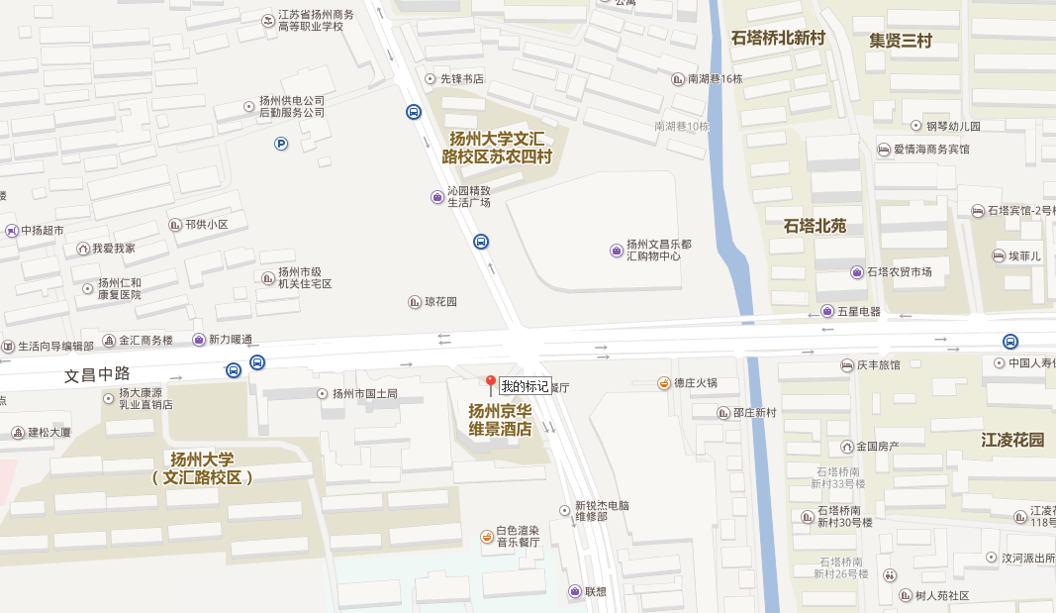

二、路线：

（一）从扬州泰州机场到京华维景酒店：乘机场大巴至城市候机楼，转乘出租车约10元车费。

（二）从南京禄口机场到京华维景酒店：乘机场大巴至城市候机楼，转乘出租车约10元车费。

（三）从扬州火车站和汽车客运总站到京华维景酒店：乘出租车（约30元车费）；乘88路、26路公交车到“西门”站下车，向前走290米左右即到。

（四）从扬州汽车东站到京华维景酒店：乘出租车约25元车费；乘66路、89路、26路、86路公交车到“西门”站下车，往回走260米左右即到。

（五）乘高铁到南京或镇江相应高铁站，乘公共汽车到扬州汽车客运总站或汽车东站，然后再乘公交也可。